Presseinformation
Ansprechpartnerin für
die Redaktion:
Frau Barbara Mäurle
Münsterweg 12
59269 Beckum
T +49 2521 82994-12
Barbara.maeurle@holtgreife.com

Kontakt:
Solarlux GmbH
Industriepark 1
49324 Melle
T +49 5422 92710
F +49 5422 9271200
info@solarlux.com
www.solarlux.com

Melle, Juni 2023

Kocherlebnis für jedes Wetter
Glashaus Acubis mit Outdoor-Küche

Der Trend zur Outdoor-Küche ist ungebrochen, denn sie bietet einmalige Kocherlebnisse unter freiem Himmel im eigenen Garten. In Kombination mit einem Glashaus ist das Zubereiten auch bei Wind und Wetter möglich: Die ideale Lösung für kühlere Koch- und Feierabende inmitten der Natur.

Kochen im Freien erfreut sich vor allem im Sommer großer Beliebtheit. Frische Luft anstatt stickiger Hitze in der Küche ist für viele Bauherren ein Argument für eine Outdoor-Küche. Auch die ewigen Gänge zurück ins Haus entfallen und der Garten bleibt im Blickfeld. Damit bei plötzlichen Regenschauern und kühlen Herbstabenden der Frischluftgenuss erhalten bleibt, wünschte sich eine Bauherrenfamilie aus dem Oldenburger Münsterland eine überdachte Outdoorküche mit transparentem Wind- und Wetterschutz. Die Lösung lieferte das Acubis Terrassendach des niedersächsischen Herstellers Solarlux: In einem dezent gehaltenen, silbergrauen Aluminium und auf zwei Seiten mit Schiebe- und Schiebe-Dreh-Elementen verglast, bietet es den perfekten Platz für die Küche und den Essbereich.

Auf jedes Detail abgestimmt
Damit das Grillen im Glashaus sicher abläuft, war bereits bei der Planung und dem Bau eine enge Abstimmung zwischen Solarlux und dem Küchenunternehmen gefragt. Unterschiedliche Anforderungen mussten bedacht werden, wie beispielsweise ein Dachfenster zum Lüften und eine Öffnung für das Ofenrohr des Grillkamins. Unter anderem musste auch ein Aluminiumblech im Dach direkt an der angeschlossenen Betonwand integriert werden, um das Ofenrohr hindurchzuleiten. Die innenliegende Markise wurde erst dahinter befestigt, damit diese nicht mit dem Rohr kollidiert. Eine weitere Besonderheit ist der Dachüberstand, der sich direkt an den Innenraum des Glashauses anschließt: Hier können zum Beispiel Holzscheite für den Grillkamin oder auch Gartenmöbel vorübergehend gelagert werden. Für eine nahtlose Verbindung wurde ein Blech zwischen der Betonwand und den Trägern des Glasdaches verbaut. Die innere Holzverkleidung überdeckt dies komplett, sodass ein einheitliches Gesamtbild entstand.

Mit dem Garten verbunden
Die Farbe der Küche wurde genau auf den Farbton der Aluminiumsparren abgestimmt. Vor der hellen Sandsteinmauer ist das Glashaus somit ein echtes Highlight – wortwörtlich. Denn der gläserne Anbau mit großer Terrasse steht auf einem rund 50 Zentimeter hohen Sockel. So hat die Bauherrenfamilie einen uneingeschränkten Ausblick auf ihren Garten. Dieser bleibt auch bei schlechtem Wetter erhalten. Denn sowohl auf der rechten Seite des Glashauses, auf der sich die Küchentheke befindet, als auch auf der langen Vorderseite schützen bewegliche Glaselemente von Solarlux die Bewohner vor Nachkühle, Wind und Regen. Die gläsernen Bauelemente können bei Bedarf mit wenigen Handgriffen zur Seite geschoben und auf den entgegengesetzten Seiten des Glashauses sicher als schmale Pakete geparkt werden. Die Outdoor-Küche ist so in Richtung Garten vollständig geöffnet.

Für die Umsetzung wurde auf der Vorderseite der sieben Meter langen Front das Schiebe-Dreh-System SL25 eingesetzt. Jedes Glaselement läuft oben und unten in einer Laufschiene und kann um 90° herausgedreht, beziehungsweise zur Seite geschoben werden.
Da die Küchentheke unmittelbar an die rechte, kurze Seite des Glashauses grenzt, und damit ein Herausdrehen der Glaselemente verhindert hätte, war das Schiebesystem SL20 hier die richtige Wahl. Beide Solarlux Systeme haben ein einheitliches Design und können damit optimal miteinander kombiniert werden.

Raffinierte Extras
Mit dem zusätzlichen Grillkamin in der Outdoorküche sowie zwei integrierten Heizstrahlern nahe dem Esstisch lässt sich auch der Winter im gläsernen Anbau genießen. Als Blendschutz dienen zwei separate Senkrechtmarkisen. Eine integrierte Musikanlage und in die Dachsparren eingelassene Leuchten sorgen für die perfekte Wohlfühlatmosphäre am Abend. So kann das Freiluftvergnügen zu jeder Jahreszeit genossen werden.

www.solarlux.com

Solarlux GmbH, Juni 2023 – Abdruck frei – 3.935 Zeichen (inkl. Leerzeichen)
Um Zusendung von Belegen an die Pressestelle in Beckum wird gebeten.

Bildnachweis: Solarlux GmbH
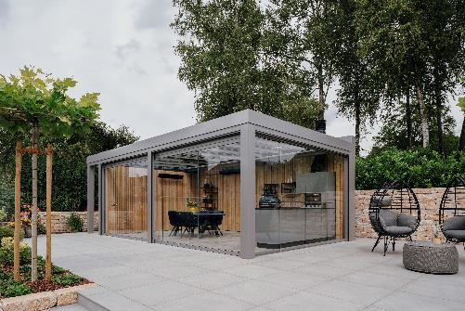
Solarlux_Glashaus_Ref01795-2234_Retusche: Das Acubis Terrassendach bietet als Glashaus ausreichend Platz für einen Essbereich und eine Outdoorküche.

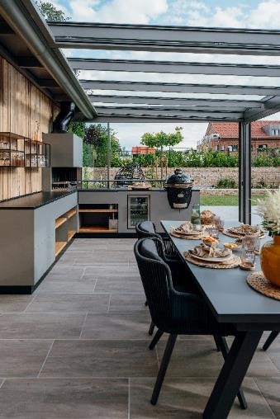
Solarlux_Glashaus_Ref01795-4833_Retusche: Ton in Ton sind das Glashaus, die Outdoorküche und der Boden abgestimmt – so entsteht ein vollständig neues Wohnerlebnis mitten im Garten.

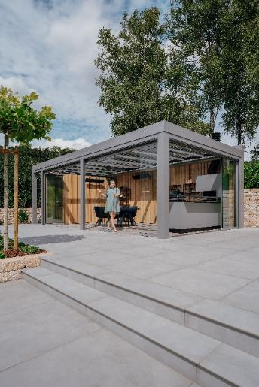

Solarlux_Glashaus_Ref01795-2441_Retusche: Mit wenigen Handgriffen lassen sich die einzelnen Glas-Elemente einfach zur Seite schieben und dort platzsparend parken.

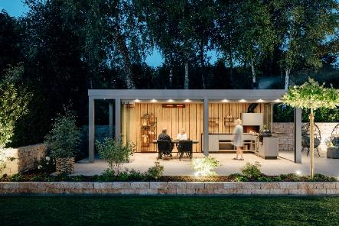
Solarlux_Glashaus_Ref01795-5976_Retusche: Integrierte Leuchten in den Dachsparren sorgen vor allem in den Abendstunden für eine ganz besondere Wohlfühlatmosphäre.

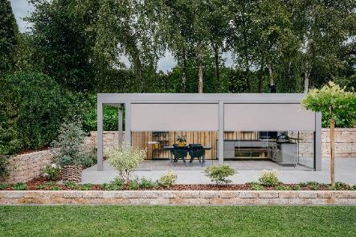

Solarlux_Glashaus_Ref01795-3696_Retusche: Die in den Rinnenblenden des Glashauses integrierten Markisen lassen sich ganz einfach herunterfahren und bieten so bei Bedarf den nötigen Wind-, Sonnen- und Sichtschutz.

Copyright Bilder: Solarlux GmbH

Copyright: Wir müssen darauf aufmerksam machen, dass wir für die zur Verfügung gestellten Bilder lediglich eingeschränkte Nutzungsrechte besitzen und alle weitergehenden Rechte beim jeweiligen Fotografen liegen. Die Bilder können daher nur honorarfrei veröffentlicht werden, wenn sie eindeutig und ausdrücklich der Darstellung oder Bewerbung von Leistungen, Produkten oder Projekten des Unternehmens Solarlux GmbH und/oder ihrer Marke cero dienen. Jede andere Publikation bedarf der Genehmigung des jeweiligen Rechteinhabers/der jeweiligen Rechteinhaberin und ist in Absprache mit ihm/ihr zu vergüten.

Über Solarlux GmbH
Seit 40 Jahren ist Solarlux Spezialist für bewegliche Fenster- und Fassadenlösungen aus einer Hand. Sämtliche Produkte – von Glas-Faltwänden, Schiebefenstern und Glasanbauten bis hin zu Balkonverglasungen und Vorhangfassaden – sind Eigenentwicklungen, die mit Leidenschaft und Präzision produziert werden und dem Qualitätsanspruch „Made in Germany“ entsprechen. Als partnerschaftlicher Begleiter bei der Planung und Umsetzung von Bauvorhaben ist das deutsche Familienunternehmen auf die umfassende Unterstützung von Architekten, Handwerksbetrieben und Bauherren spezialisiert. Dabei werden Sorgfalt und Erfindergeist gekonnt miteinander verbunden – immer mit dem Ziel vor Augen, für jedes noch so anspruchsvolle Projekt die optimale Lösung zu entwickeln. Gegründet von Herbert Holtgreife, wird das niedersächsische Unternehmen mit Sitz in Melle bei Osnabrück in zweiter Generation von seinem Sohn Stefan Holtgreife geführt. In der Unternehmenszentrale am Solarlux Campus sowie in 45 Vertriebsstandorten weltweit wirken rund 1000 Mitarbeiter am Erfolg mit.

